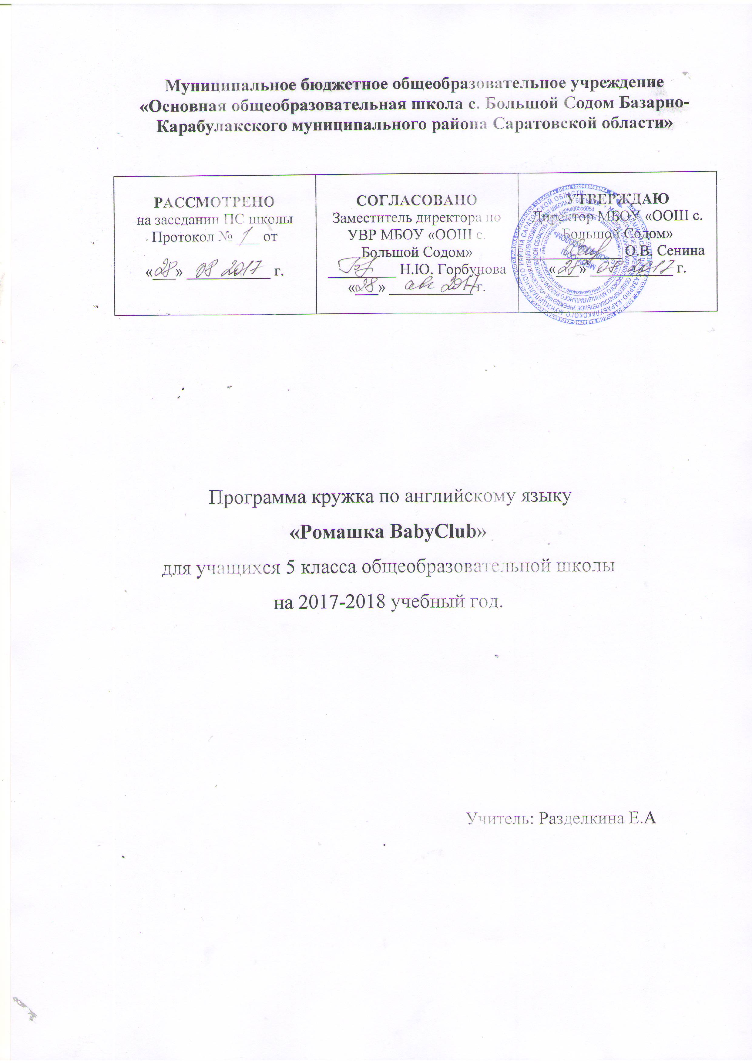

Муниципальное бюджетное общеобразовательное учреждение «Основная общеобразовательная школа с. Большой Содом Базарно-Карабулакского муниципального района Саратовской области»

РАССМОТРЕНО  на заседании ПС школы  Протокол № ___ от  «___» ___________ г. | СОГЛАСОВАНО  Заместитель директора по УВР МБОУ «ООШ с. Большой Содом»  _________ Н.Ю. Горбунова  «___» ___________ г. | УТВЕРЖДАЮ  Директор МБОУ «ООШ с. Большой Содом»  ____________ О.В. Сенина  «___» ___________ г.

Программа кружка по английскому языку
«Ромашка BabyClub»
для учащихся 5 класса общеобразовательной школы
на 2017-2018 учебный год.

Учитель: Разделкина Е.А

Пояснительная записка.

В последние годы в связи с преобразованиями во всех сферах жизни нашего общества изменился статус иностранного языка как школьного учебного предмета. Расширение международных связей, вхождение нашего государства в мировое сообщество сделало иностранный язык реально востребованным государством, обществом и личностью.
Иностранный язык стал в полной мере осознаваться как средство общения, средство взаимопонимания и взаимодействия людей, средство приобщения к иной национальной культуре и как важное средство для развития интеллектуальных способностей школьника.
Занятия в кружке английского языка помогут учащимся совершенствовать свои знания, умения и навыки и убедиться в практическом значении иностранного языка в организации общения, приобретении дополнительной информации, с пользой проводить свое свободное время.
Кружок предназначен готовить их к участию в общешкольных мероприятиях на изучаемом языке, способствует их самопознанию, самоутверждению и самовыражению. Тематики работы кружка спланированы так, чтобы дополнить и углубить материалы урока, способствовать их более прочному усвоению, предусматривать связь с жизнью учащихся и стимулировать их потребность в общении.

Цель программы:
● овладение учащимися способностью обмена информацией на английском языке в ситуациях повседневного общения, читать несложные тексты о стране изучаемого языка, их культуре и быте и изложить содержание прочитанного без помощи словаря.

Задачи программы:
● расширить коммуникативные умения учащихся в устной (говорение и понимание на слух) и письменной (чтение и письмо) формах общения,
● стимулировать интерес учащихся к изучению предмета через игру,
● способствовать всестороннему развитию личности,
● постоянно формировать у детей потребность в совершенствовании своих знаний, самостоятельной работе над языком,
● максимально использовать способности детей в овладении языком.

Формы работы кружка:
- беседы,
- игры (подвижные, обучающие, познавательные, коммуникативные, логические, ролевые, дидактические, лингвистические),
- конкурсы,
- викторины
- урочные занятия,
- контрольные занятия,
- тестирование.

Особенностью данной программы является широкое использование игр для обучения иностранному языку. Каждое занятие строится как занятие общения, максимально приближенный к естественному общению, чтобы дети как можно раньше почувствовали результат своих усилий. Для создания коммуникативной обстановки на занятиях немаловажную роль играет поддержка высокой активности каждого ребенка.
При составлении данной программы были учтены возрастные особенности учащихся, а также как увеличение занятости детей в свободное время, развитие личности.
Объем программы 34 часа для учащихся учащихся 5 класса (по 1 часа в неделю) . Занятия проводятся в кабинете иностранного языка. Набор учащихся свободный.

.

Тематическое планирование

(5 класс) 34 часа.

№ | Тема | Грамматика | Кол-во  часов
1. | Знакомство. Приветствие. Диалоги. | Притяжательный падеж  существительных. | 2 ч.
2. | Национальные игры Англии. | Ст. ср. прилагательных. | 3 ч.
3. | Как выглядит британец. | Настоящее простое время. | 1 ч.
4. | Спортивная жизнь англичан. | Отрицательная форма в  Present Simple Tense | 2 ч.
5. | Лондон- столица Великобритании | Вопросительная форма в  PresentSimpleTense. | 2 ч.
6. | Достопримечательности  Англии. | Тестирование: «Глагол  Tobe», «Наст.пр. время». | 1 ч.
7 ч. | Виды Англии. | Понятие об артиклях.  Определенный артикль.  Неопределенный артикль.  Нулевой артикль. | 3 ч.
8. | Характер англичанина. | Множественное число  существительных. | 4 ч.
9. | Рождество в Англии. | Будущее простое время. | 5 ч.
10. | Чудесная страна Диснея. | Тест: «Будущее пр. время»,  «Мн. ч. существительных». | 1 ч.
11. | Новый год в Англии. | Имя числительное.  Количественные и порядковые числительные. | 2 ч.
12. | Традиции британцев. | Настоящее длительное вр.  Отрицательная и вопросительная формы в  PresentContinuousTense. | 3 ч.
13. | Мамин день. | Прошедшее простое время. | 1 ч.
14. | Письмо. Адрес. | Отрицательная форма в  Past Simple Tense. | 2 ч.
15. | Твои зарубежные друзья. | Вопросительная форма в  PastSimpleTense. | 2 ч.

Ожидаемые результаты в конце первого года обучения.
▪ четко произносить и различать все звуки и звукосочетания английского языка;
▪ соблюдать долготу и краткость гласных;
▪ соблюдать правила произношения звонких и глухих согласных;
▪ соблюдать ударения в словах;
▪ пользоваться заданиями тестового характера;
▪ выразительно читать вслух;
▪ извлекать информацию из прочитанного;
▪ сравнивать, сопоставлять языковые явления;
▪ планировать свое высказывание.

Список использованной литературы:

1. Гольскова Н.Д. Программы для общеобразовательных учреждений «Иностранные
языки: английский, немецкий, французский, испанский» (1-4 классы начальной школы
общеобразовательных учреждений, 1-11 классы общеобразовательных учреждений). 2-е
изд., М.,Просвещение, 1997.

2. Рогова Г.В., Верещагина И.Н. Методика обучения английскому языку на начальном этапе в общеобразовательных учреждениях: Пособие для учителей и студентов педвузов.- 3-е изд., М., Просвещение, 2000.

3. Биболетова М.З. Учебник английского языка «EnjoyEnglish-3» для учащихся 5-6 классов. Обнинск, Титул, 2003.

4. Ижогина Т.И., Бортников С.А. Волшебный английский.-Ростов на Дону, изд.Феникс,
2003.

5. Клементьева Т.Б. Счастливый английский. -2-е изд., С-Петербург, 1999.

10.Старков А.П. Английский язык. Учебник для учащихся 5,6,7,8,9 классов. С-Петербург,
«Специальная литература», 1997.

Методическое обеспечение образовательной программы кружка
по английскому языку «Ромашка BabyClub»

Методические пособия:

1. И.М.Гиндлина, Т.М.Пименова. Устные темы и задания по развитию речи (английский язык) 5-6 года обучения: Учебное пособие.- М.: «Издательство Астрель», «Издательство АСТ», 2000.

2.Т.Ю.Жирина. 55 устных тем по английскому языку для школьников 5-11 классов. 2-е изд., перераб.- М.: Дрофа, 1997.

3.Е.И.Пассов. Учитель иностранного языка: мастерство и личность. М.: Просвещение, 1993.

4.М.Г.Рубцова. Грамматика английского языка. 5-11 классы.- 2-е изд., исп. и доп.- М.: Дрофа, 2001.

5.С.Цебаковский. Кто боится английских глаголов? Пособие для изучающих, изучавших и недоучивших английский язык. 3-е изд., исп.- Обнинск: Титул, 2000.

Словари:

1.Англо-русский и русско-английский словарь для школьника. Фонетика: Грамматика: Лексика к разговорным темам. /Сост. А.А.Кадук.- К.: А.С.К., 2001.
2.Англо-русский и русско-английский словарь для школьников. Редактор Пронюшкин А.В. Киев, фирма «Логос», 1997.

Справочники:

1.Г.Д.Томахин. По странам изучаемого языка: Английский язык: Справочные материалы.- М.: просвещение, 1993.

Журналы:

1. «Иностранные языки в школе».
2. «Английский язык в школе».
3. Приложение к газете «Первое сентября»: иностранные языки в школе.
4. «Мозаика» приложение к «ИЯШ».

Газеты:

1.Приложение к газете «Первое сентября»: иностранные языки в школе.

Дидактический и раздаточный материал.

1. Предлоги.
2. Структура построения предложений.
3. Личные местоимения: she, he, it, they.
4. Краткий ответ.
5. Употребление артикля «а».
6. Отрицательная форма глагола.
7. Many / much.
8. Звуки. Слова.
9. Типы чтения: буква Uu, Aa, Ii.
10. Словообразование. Лексика.
11. Вопросительная форма в настоящем простом времени.
12. Общее вопросительное предложение.
13. Употребление глагола am, are, is.

Карты:

1.Великобритания (географическое положение страны)

Иллюстрации:

1.Виды Великобритании (Лондона, Кембриджа, Оксфорда, Стаффорд- на Эвон)
2.Виды Америки (Вашингтона, Нью-Йорка, Лос-Анжелоса)
3.Виды Новой Зеландии
4.Виды Австралии

Тематические картинки:

1. Внешность (девочка, Золушка, фея, школьники).
2. Зима. (Катание на лыжах, лепим снеговик).
3. Спорт. (Игра в хоккей, игра в футбол).
4. Дом. Квартира (ванная комната, зал, спальня, кухня).
5. Глагольные времена. Настоящее длительное время. (4 картинки).
6. Глагольные времена. Будущее, настоящее длительное и совершенное.
7. Режим дня. (5 картинок).
8. В театре. Хор.
9. В театре. Гардероб.
10. В ресторане. В кафе.
11. На улице. Парад пионеров.
12. В магазине «Сувениры».
13. В школу. 1 сентября. Школьный костюм.
14. В кулинарном техникуме. (приготовление торта).
15. На сцене. Соло.
16. У кассы.
17. На манеже цирка. Акробаты.
18. На манеже. Природа.
20. Сельский дом. Двор. Домашние животные.
21. Моя семья.
24. Как выглядеть прекрасно! (4 картинки).
25. Знаменитые люди Великобритании (король Артур, Вильям Шекспир, Маргарет Тэтчер, Уинстон Черчилль)
26. Достопримечательности Лондона (здание Парламента, Букингемский дворец, Тауэр, Вестминстерское Аббатство, мост через Темзу)
27. Природа. Водопад

Книги для внеклассного чтения:

3. Т.Б.Клементьева. Книга для чтения к учебнику «Счастливый английский» для учащихся 5-6 классов. М.: просвещение, 1993.

Учебно-информационные стенды.

Постоянные:

1.Постранамизучаемогоязыка.The countries of the English language.
2.Алфавит. TheABC.
3.К уроку. For lesson.
4.Неправильныеглаголы. Irregularverbs.
5.Этоинтересно.It is interesting.
6.Британия. Britain.
7. Вывеска «To make children good is to make them happy».

Аудиоматериалы.

4. «EnjoyEnglish-3». Аудиокассета к учебнику английского языка для 5-6 классов М.З.Биболетовой. Издательство «Титул».

